Гуманитарный проект
Управление архитектуры, строительства и жилищно-куммунального хозяйства Логойского районного исполнительного комитета


- Наименование проекта Чистый город (установка индивидуальных контейнеров для сбора мусора)
2. Срок реализации проекта: 12 месяцев
3.Организация –заявитель, предлагающая проект:
- Управление архитектуры, строительства и жилищно-куммунального хозяйства Логойского районного исполнительного комитета
4. Цели проекта:
Обеспечение индивидуальных жилых контейнерами ТКО и ВМР.
5. Задачи, планируемые к выполнению в рамках реализации проекта:
- Обеспечение индивидуальных жилых секторов индивидуальными контейнерами для сбора мусора. Привлечение граждан к раздельному сбору мусора.
6. Целевая группа: люди любой возрастной категории.
7. Краткое описание мероприятий в рамках проекта:
- I этап ПОДГОТОВИТЕЛЬНЫЙ предполагает:
- закупку необходимых контейнеров ( в количестве 500 шт)

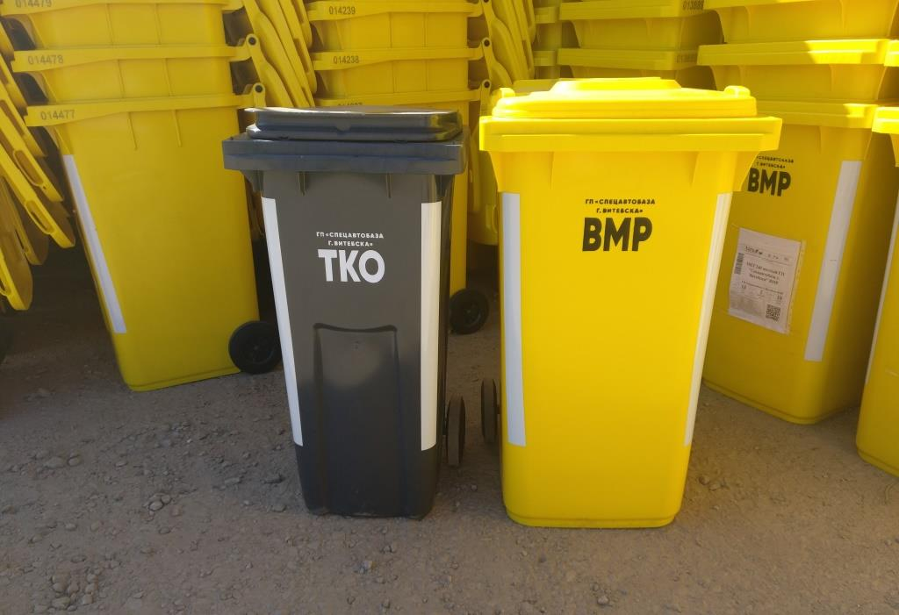

- II этап ОСНОВНОЙ предполагает:
- Заключение с гражданами договоров ответственного хранения.

- III этап ЗАКЛЮЧИТЕЛЬНЫЙ предполагает:
- установку контейнеров возле индивидуальных жилых домов.
8. Общий объем финансирования (в долларах США): 10000$
Источник финансирования | Объем финансирования  (в долларах США)
Софинансирование | 10000$
9. Место реализации проекта (область/район, город): Минская область, г. Логойск
10. Контактное лицо:
инициалы, фамилия, должность, телефон, адрес электронной почты
Гайдук Евгений Львович – начальник управления архитектуры, строительства и ЖКХ Логойского райисполкома,
Тел:(801774) 55383, электронная почта- arch2@logoysk.gov.by

Будем рады сотрудничеству!

